Лабораторная работа №7
Адрес сети: 10.0.5.0/26
Последовательность адресов сетей /29: (следовательно, шаг = 8 адресов)
10.0.5.0/29
10.0.5.8/29
10.0.5.16/29
10.0.5.24/29
10.0.5.32/29
10.0.5.40/29
10.0.5.48/29
10.0.5.56/29
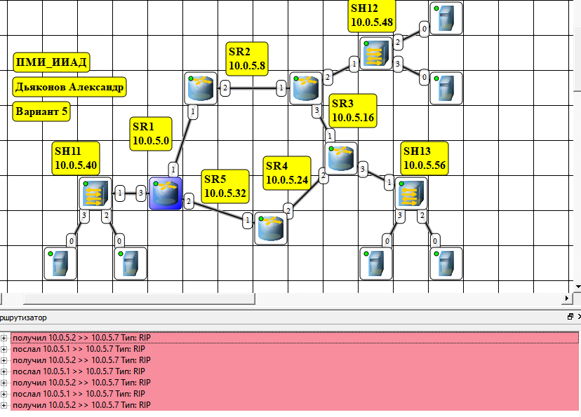
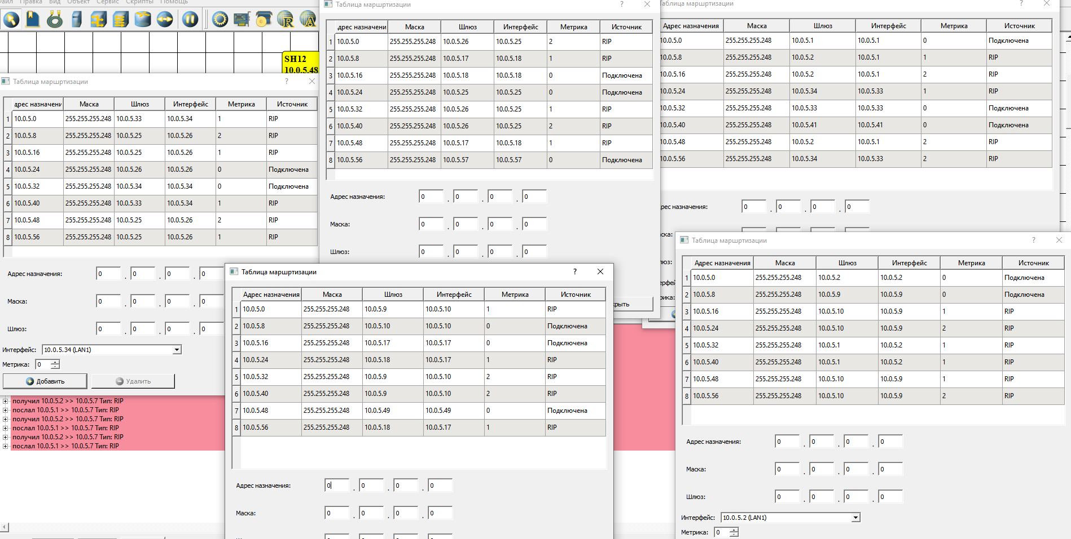

Настройки DHCP-серверов:
SR1:
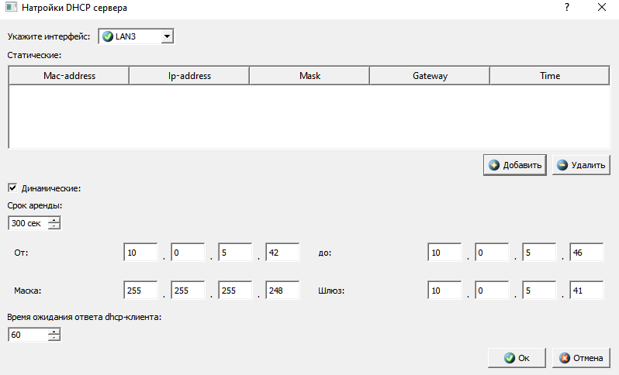

SR3
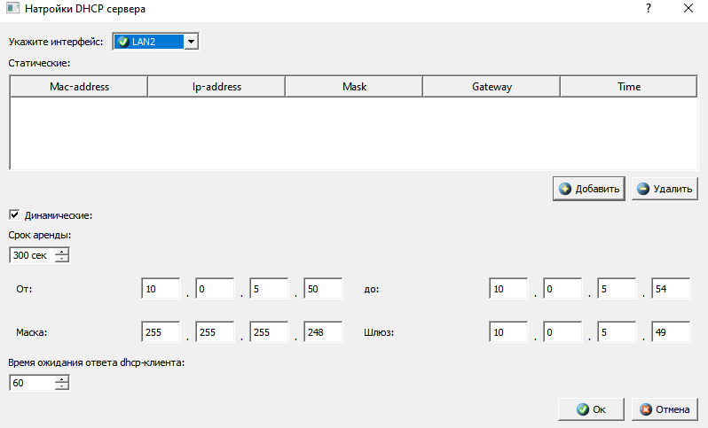

SR4
